**기본 구현 기능**

1. 7종류의 블럭이 랜덤하게 내려옵니다.
2. 특정 키를 눌러 블럭을 회전시킬 수 있습니다.
3. 회전한 블럭이 아래에 쌓입니다.
4. 한 줄 가득 블럭이 쌓이면 그 줄이 지워집니다.

**추가 구현 기능**

1. 점수를 구현했습니다.[한줄 제거시 1점]
2. 레벨에 따라서 속도가 빨라집니다.[10점당 1레벨 상승]
3. 초기화면에 메뉴를 만들었습니다.
4. 키를 알려주는 메뉴 페이지를 추가 하였습니다.
5. Tetris 가로 넓이를 선택하는 메뉴 페이지를 추가 하였습니다.
6. Tetris 가로 넓이를 선택 할 수 있습니다.[기본값 10칸, 10~24칸(2칸 간격)]
7. 배경음을 추가하였습니다.
8. 배경음이 2가지중 1가지가 랜덤하게 재생 됩니다.
   1. Motivity-Nam,Goo-min
   2. Second run-Nam,Goo-min
   3. [배경음 출처](http://tales.nexon.com/tales2/page/Gnx.aspx?URL=Pds/MediaOST)

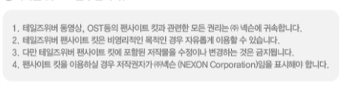

1. 일시정지 기능 구현 [Press Button "P"]

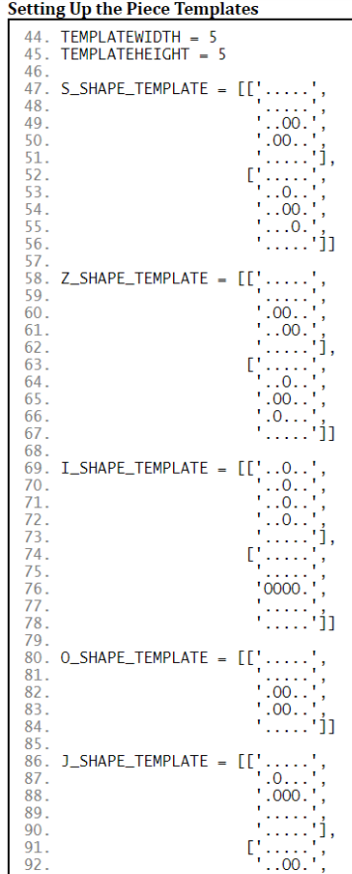블록을 생성하는 코드는 좌측에 있는 코드와 같이 5x5의 행렬을 구성하고, 각 블록을 영어 알파벳 O로 구현 했습니다.

회전의 경우 행렬의 (2, 2)를 중심으로 회전하는 모든 모양을 미리 만들어 배열에 넣어 두는 형태입니다. 한번 회전시에 배열의 인덱스를 바꾸는 방식입니다.

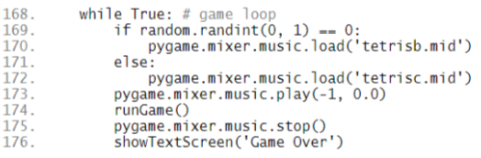

음악을 랜덤하게 재생하는 코드입니다. Random을 이용하여 0과 1중 하나를 생성하고 if문을 통해서 노래가 재생됩니다. Game Over되거나 Pause일 때 음악이 정지 됩니다.

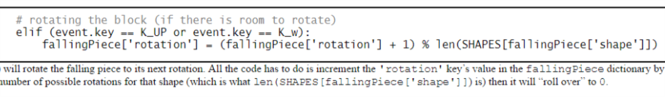

오른쪽 방향으로 회전하는 코드

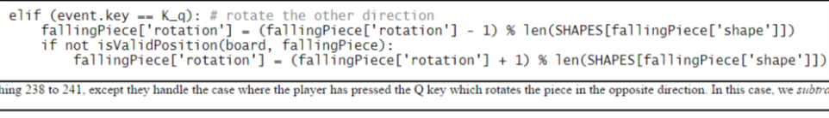

왼쪽 방향으로 회전하는 코드

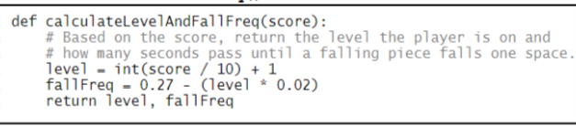

점수에 따라서 레벨이 상승하고, 이에 따라서 낙하속도가 빨라지는 코드

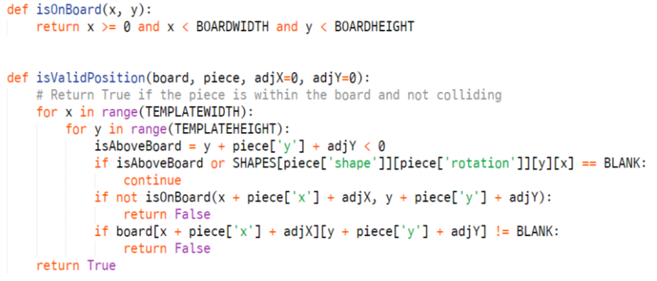

블록이 게임 구역 밖으로 나가지 못하게 하는 코드와 블록이 충돌하기 전까지 계속해서 내려오고, 충돌하면 멈추는 코드

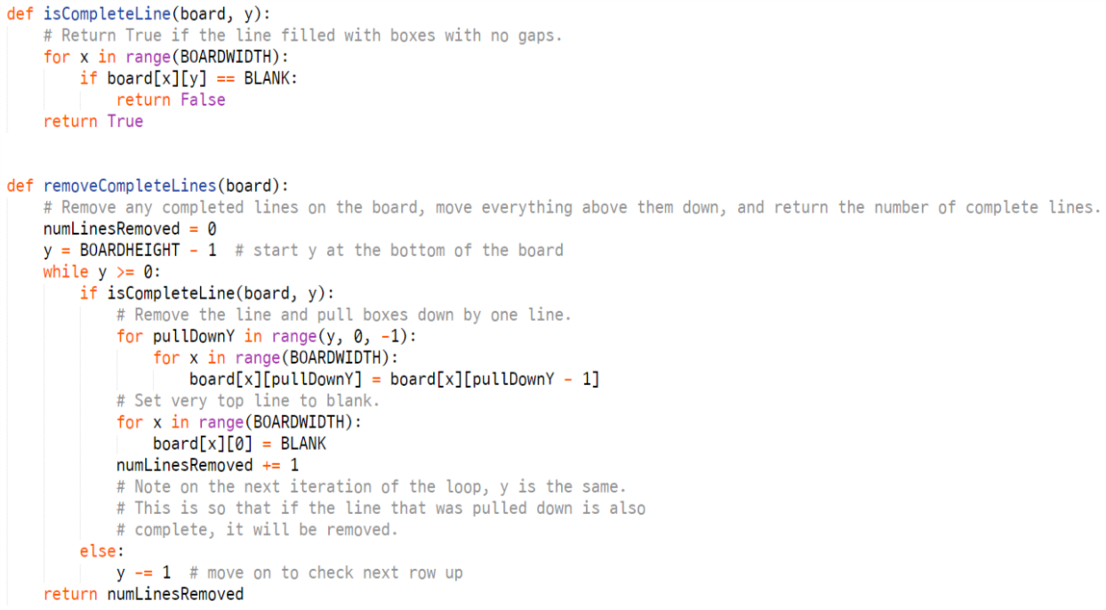

한 줄이 완성되었는지 확인하는 코드와 그 완성된 한 줄을 제거하고 한 줄을 내리는 코드